Управление образования
Исполнительного комитета Чистопольского муниципального района

Информационная справка по работе отрядов «Юнармии».
В 27 общеобразовательных организациях Чистопольского муниципального района создано 27 отрядов Всероссийского детско-юношеского военно-патриотического общественного движения «ЮНАРМИЯ». Согласно заявлений школьников организован персонифицированный учёт участников движения, составлен реестр. В районе 1343 учащихся (19,2%) обучающихся являются участниками движения «ЮНАРМИЯ». Планируется вовлечение еще большего количества участников. С обучающимися проводится предварительная агитационно – мотивационная работа.
Приём в ряды юнармейцев проходит в торжественной обстановке – с выносом Знамени, исполнением гимна, вручением шевронов с символикой движения.
Начальником местного отделения движения «ЮНАРМИЯ» является И.М.Чигаров, участник ликвидации аварии на Чернобыльской АЭС. Во Дворце творчества детей и молодежи базируется штаб движения, который оформлен в соответствии с перечнем учебно-наглядных материалов, полученных в сентябре 2017г. согласно разнарядке в ГБУ ДО «Республиканский центр внешкольной работы» (Министерств образования и науки Республики Татарстан). Перечень стендов: «Гимн Юнармейца», «Задачи Юнармейца», «Клятва Юнармейца», «Мы - Юнармейцы», «Нормы ГТО», «Региональное отделение штаба»; «Юнармия: история возникновения»; «Юнармия Республики в действии»; «Маршалы Великой Отечественной войны»; «Полководцы и маршалы», «Президент РФ», «Президент РТ», «Генерал Армии Шойгу». Имеется флаг «Юнармии». Так же оборудованная комната юнармейца имеется в ГБОУ "Чистопольская кадетская школа-интернат имени Героя Советского Союза Кузьмина Сергея Евдокимовича".
В целях популяризации Всероссийского детско-юношеского военно-патриотического общественного движения «ЮНАРМИЯ» проведены открытые военно-патриотические слёты, соревнования по военно-прикладным видам спорта, военно-спортивные игры «Зарница», «Вперёд, Юнармейцы!», спортивные игры и состязания. В полном составе юнармейцы района ежегодно принимают участие во Всероссийском марше «Бессмертный полк», «Вахте памяти», патриотических акциях, мероприятиях, посвященных Дню Победы, Дню защитника отечества.
Ребята-активисты движения «ЮНАРМИЯ» стали участками:
- Слёта Регионального отделения Всероссийского военно-патриотического общественного движения «Юнармия» Республики Татарстан.
-Победителями Республиканского конкурса на знание Государственной символики среди юнармейских отрядов.
-Победителями конкурса патриотической песни «Я люблю тебя, Россия!» среди юнармейских отрядов;
- Участниками Республиканского фестиваля ГТО среди Юнармейских отрядов;
- призеры республиканской научно – практической конференции "Истории славные страницы. Школы героев"

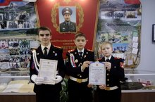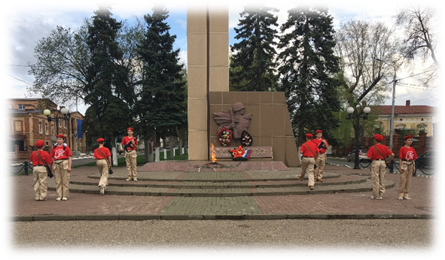
- Несли почётный караул у памятников «Вечный огонь», «Летящие журавли»;
- Победителями Республиканской военно – спортивной игры «Вперед - Юнармейцы!»
-Победителями и призерами спортивных, военно патриотических, соревнований; конкурсов строя и песни; конференций по основам безопасности жизнедеятельности и истории нашей Родины.

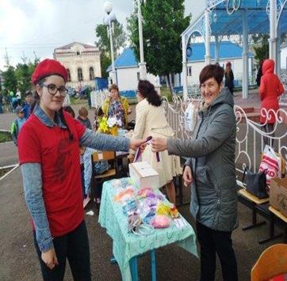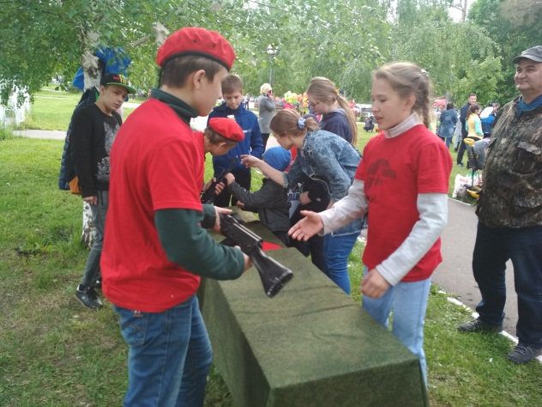

В 2020-21 году функционирует методическое объединение координаторов юнармейских отрядов, рабочие группы по патриотической подготовке, рабочие группы руководителей и начальников штабов отрядов «Юнармия». Проводились мастер-классы, презентации опыта, открытые уроки, семинары, практикумы, патриотические секции на конференции «Шаг в мир науки», III зональная научно-практическая военно-историческая конференции «Кадет-штудия»
По плану работы местного отделения «Юнармии» проведены инструктивно - методические совещания по вопросам подготовки юнармейцев к: Проведению военно – полевых сборов с обучающимися (юношами) 10 классов», подготовке марширующих колонн к 9 мая, «Вахте памяти» подготовке к олимпиаде по ОБЖ, подготовке к Республиканским «Президентским играм и состязаниям».
Работала мобильная группа по подготовке работ конкурса «Лучшая организация патриотической работы в образовательном учреждении», к смотру-конкурсу школьных музеев, уголков боевой славы «Искры памяти», подготовке к республиканскому конкурсу музеев «Юнармии», «Школьных спортивных клубов», «Учитель года по ОБЖ».

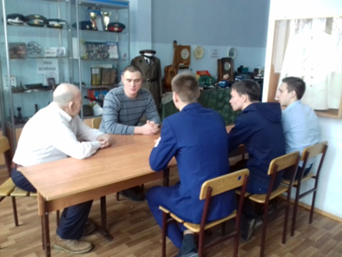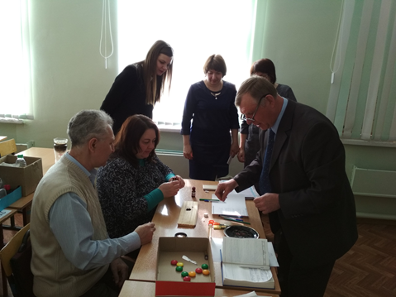

В 2020-2021 учебном году были проведены следующие традиционные соревнования по военно-прикладной подготовке для обучающихся образовательных организаций: школьные этапы соревнований «Зарница -2020», муниципальные соревнования по стрельбе, муниципальные соревнования «Моя история в спорте», конкурс на сдачу норм ВФСК ГТО среди отрядов юнармии, конкурс на лучшую патриотическую песню среди отрядов юнармии, смотр строя и песни юнармейских отрядов.
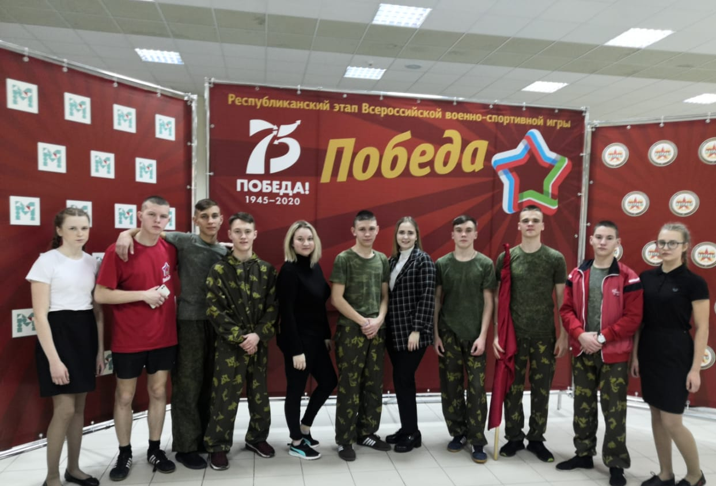
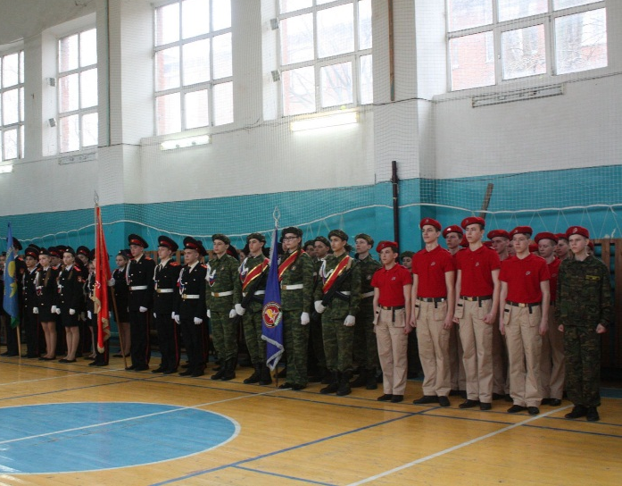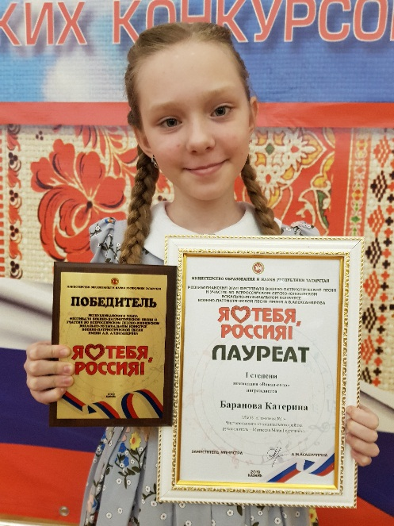

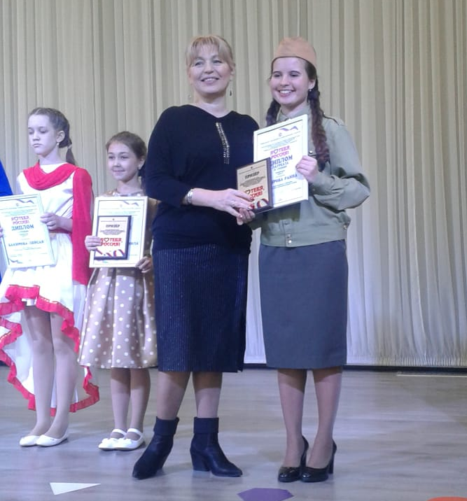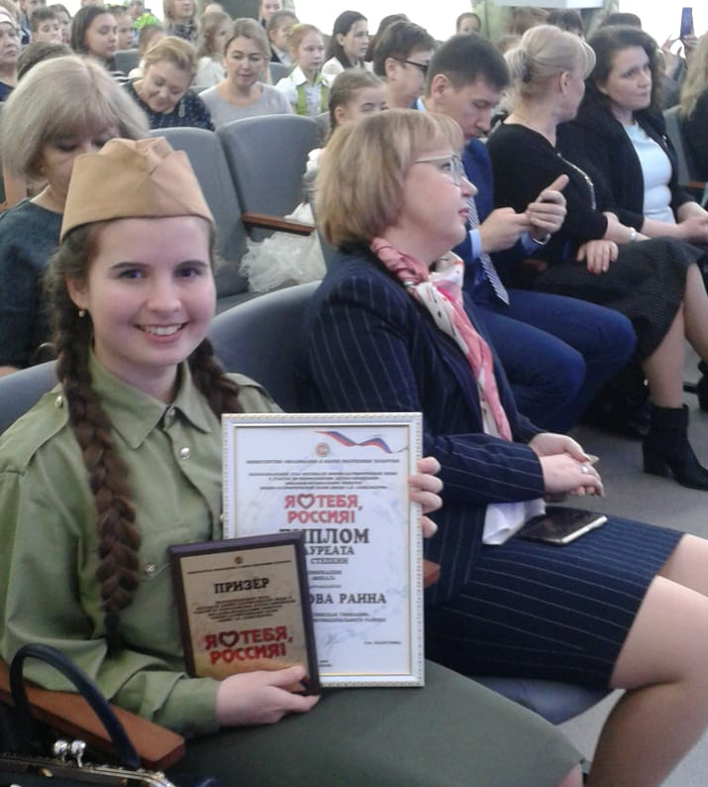

В период с 7 по 9 мая организовано проведение «Вахты Памяти», юнармейцы несли Почётный караул у памятников «Вечный огонь», «Летящие журавли». Формы мероприятий были разнообразны: уроки мужества, тематические концерты и вечера, вечера-встречи с участием ветеранов Великой Отечественной войны и интеллектуально-познавательные программы, конкурсные игровые программы и фото - выставки, выставки детского рисунка.

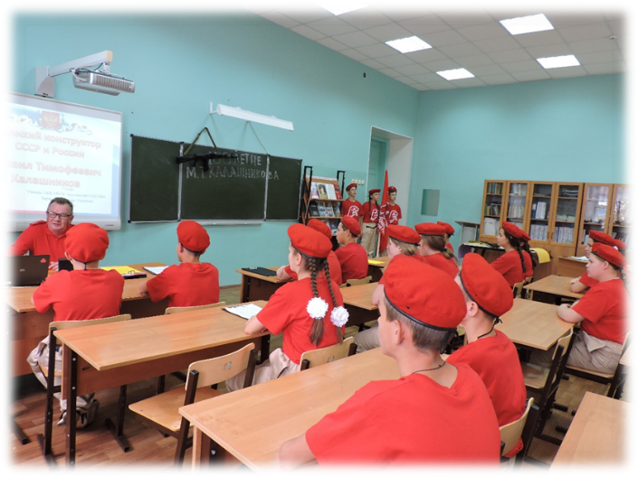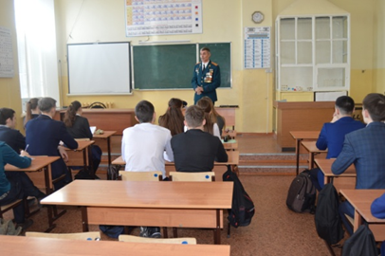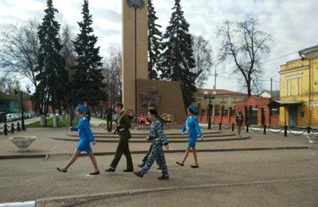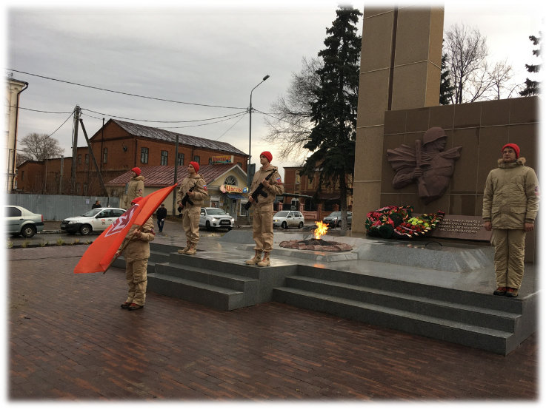

В план работы включены мероприятия, по подготовке и проведению Дня победы, по пропаганде здорового образа жизни.
В марте прошли Всероссийские открытые уроки по ОБЖ с привлечением служб: ПЧ-67, ОНД, ГИМС, Управление МЧС, в которых приняли участие все юнармейцы.

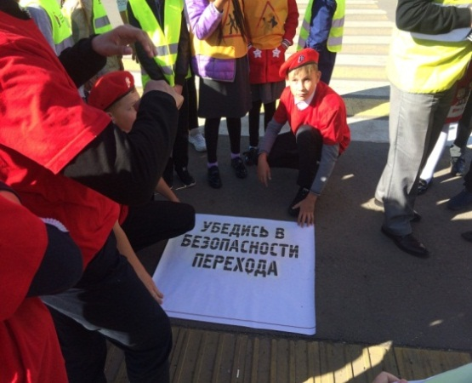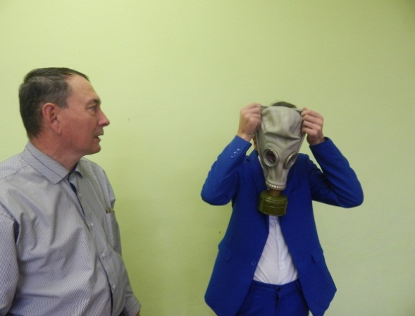

С 17 по 21 мая 2021 года прошли учебные сборы по основам военной службы в палаточном лагере на территории МБУ «Центр Ватан» Чистопольского муниципального района, в учебных сборах приняли участие 102 юнармейца из 14 общеобразовательных организаций. Основная цель проведения сборов - подготовка юношей допризывного возраста к службе в Вооруженных силах РФ.
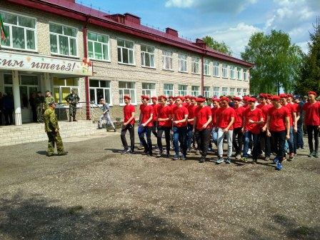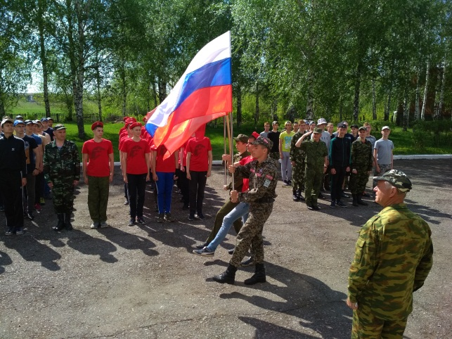
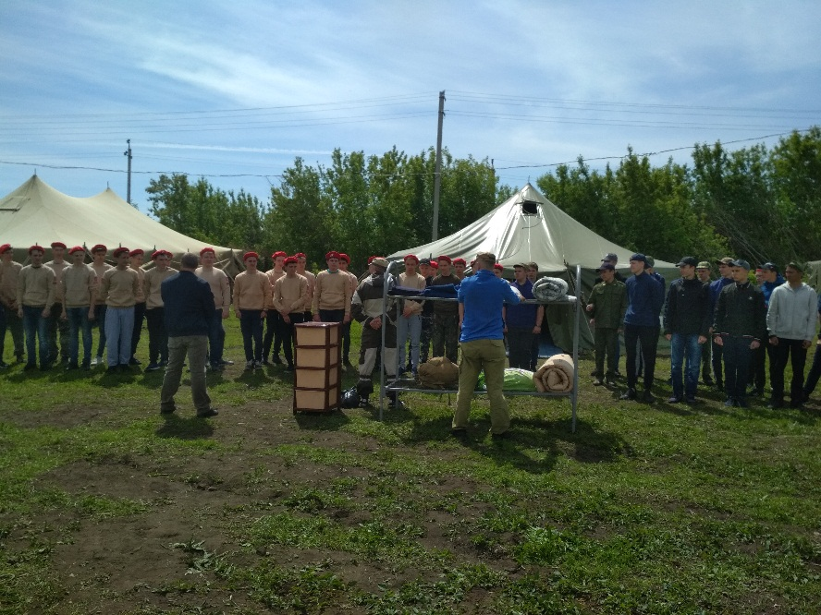
Организована работа юнармейцев района с целью помощи ветеранам трудового тыла, вдовам, престарелым. Занятие благоустройством памятных мест, мест захоронений. Юнармейцы стают волонтёром мероприятий, приуроченных к таким декадам, как декада инвалидов, декада пожилых людей, осенняя неделя добра и т.д.

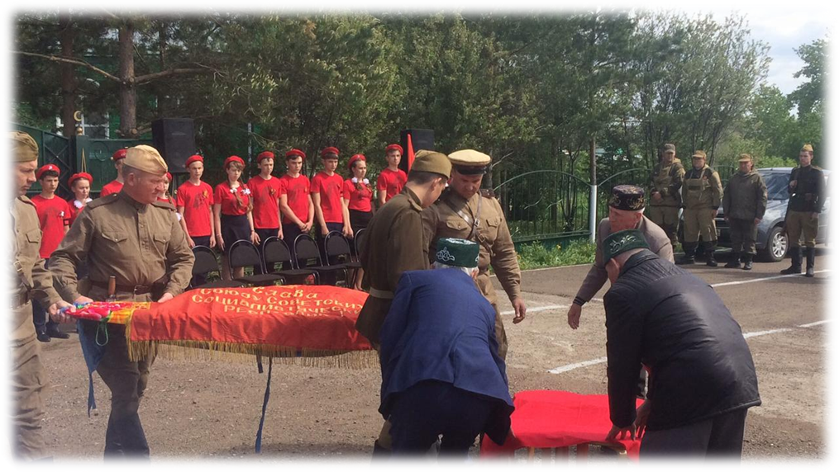

Ежегодно весной и осенью Юнармейцы вместе с педагогами принимают участие в акции «Неделя добра». Ученики в рамках этих акций оказывают помощь ветеранам войны и труда, пенсионерам, одиноким жителям по уходу за домом, благоустройству территорий; проводят уроки добра и др.
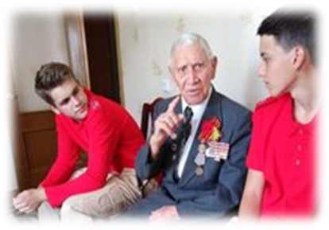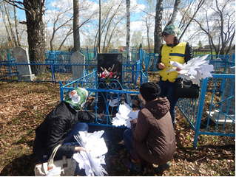

В школах за каждым юнармейским отрядом «закреплены» ветераны войны, труженики тыла, которым дети в течении учебного года помогают по мере необходимости. Ребята оказывают посильную помощь ветеранам, навещают их в Дни праздников, дарят подарки, сделанные своими руками. Ребята приглашают ветеранов на классные, общешкольные праздники, линейки.
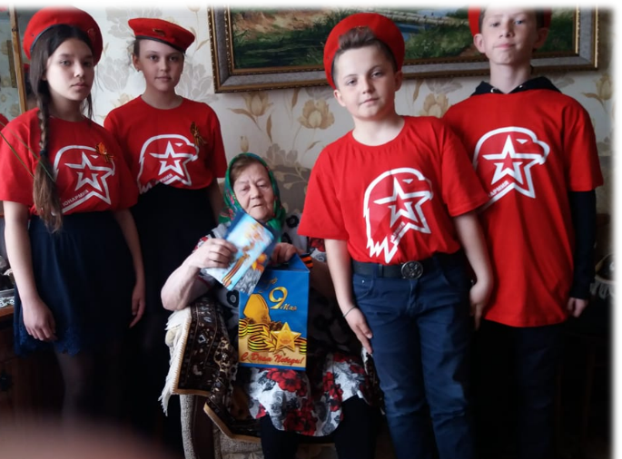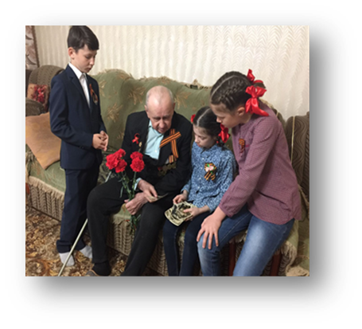
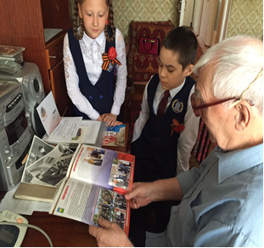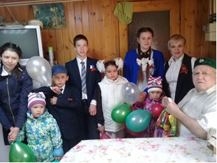
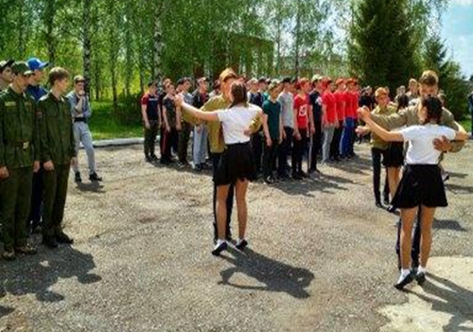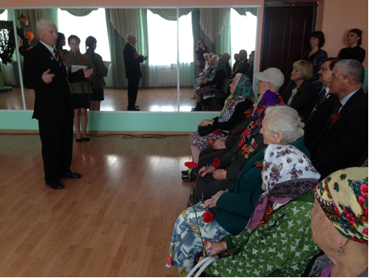

Военно-патриотическое направление плана работы, включает в себя:
- изучение военной истории России, знание Дней воинской славы, боевых и трудовых подвигов жителей области в годы Великой Отечественной войны
- сохранение воинских традиций, связи поколений защитников Родины, организация встреч учащихся с ветеранами войны и труда, участниками локальных военных конфликтов и антитеррористических операций;
- формирование позитивного образа Вооруженных Сил Российской Федерации, готовности к выполнению воинского долга.

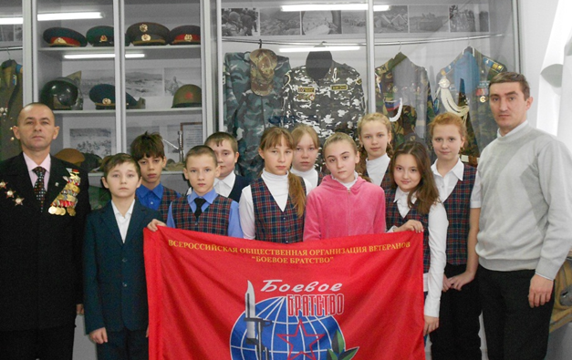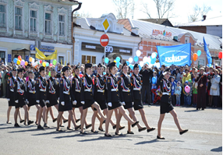

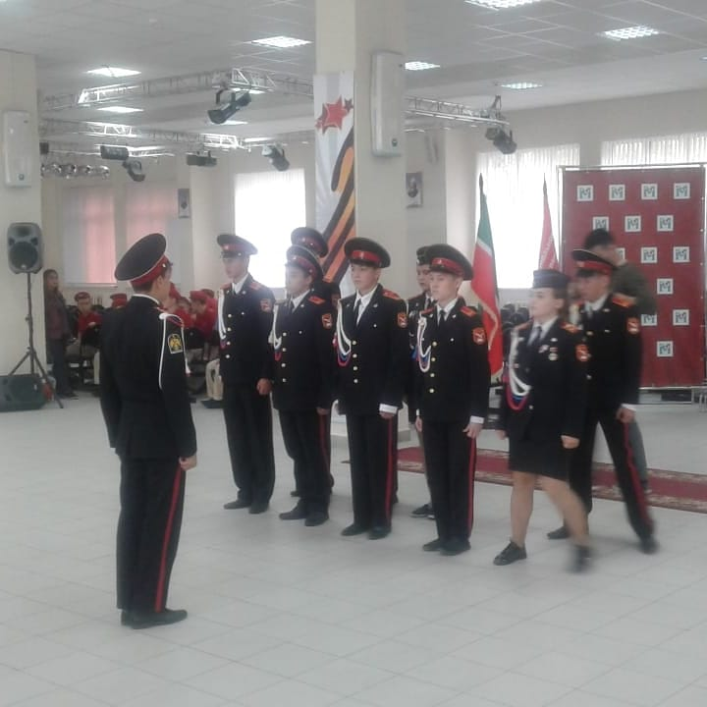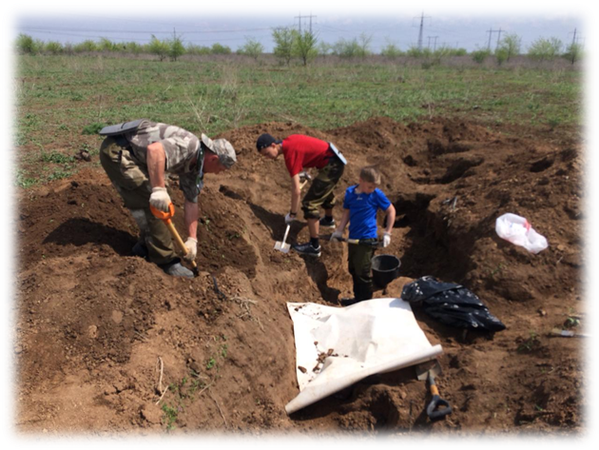

Лагерь «Юнармеец» Чистопольского муниципального района.

Военно- патриотическому палаточному лагерю «Юный армеец» - 11 лет.
Палаточный лагерь базируется на территории Красноярского сельского поселения, на территории школы. Наряду с парашютной подготовкой юнармейцам преподают основы знаний по строевой подготовке, тактике боя спецподразделений в лесу (игра в пейнтбол «Диверсант»), тактике боя в городе (пейнтбольная игра в специальном городке на ограниченной территории), основы армейского рукопашного боя, передвижение разведывательно-диверсионных групп в тылу противника, сборка и разборка автомата АК-74, методы минирования местности по следу отступающей разведывательной группы. Ребята в обязательном порядке сдают нормы ГТО(бег 60,100,1000,2000,3000, прыжки в длину, метания гранаты, подтягивания, отжимания) приобретают навыки вождения автомобиля, проходят полосу препятствий, снаряжение магазина. Разработана на местности и введена действие ежесменное прохождение всеми желающими «Тропы Мужества» на основе сдачи бойцами спецподразделений норматива на получение крапового берета. Практикуются однодневные полевые выходы за 3-5 км. от базового палаточного лагеря с получением основ туризма и выживания, где ребята самостоятельно готовят себе еду на кострах, без привлечения знаний инструкторов.
Ежегодно порядка 20 – 24 ребят проходят парашютную подготовку и прыгают с парашютом на аэродроме «Куркачи». Постоянно проводятся викторины на военно – историческую тематику, касающуюся в основном Великой Отечественной войны, оружия, наших земляков – Героев Советского Союза, полководцев и военных операций.
В 5-ю смену для поощрения наиболее отличившихся ребят была разработана и проведена процедура принятия присяги «Юнармейцев», прошедшими все 5 смен и с честью выдержавшими все испытания.
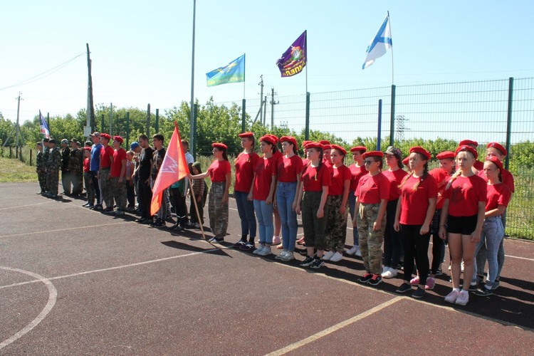

Сетевое взаимодействие юнармейцев:
- ДОСААФ;
- МБУ Центр военно – патриотической подготовки «Ватан»;
- ветеранская организация «Боевое братство»;
- Вонкомат;
- Военно-патриотический поисковый отряд «Выстрел».

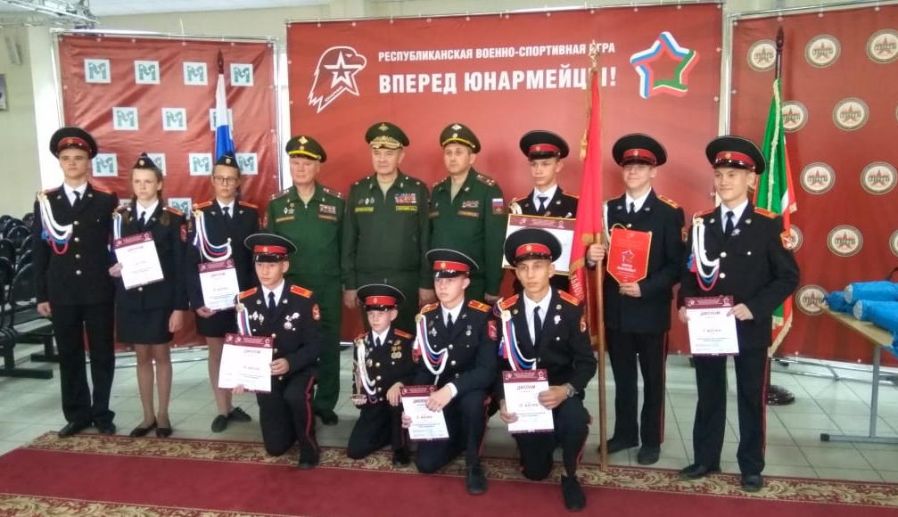

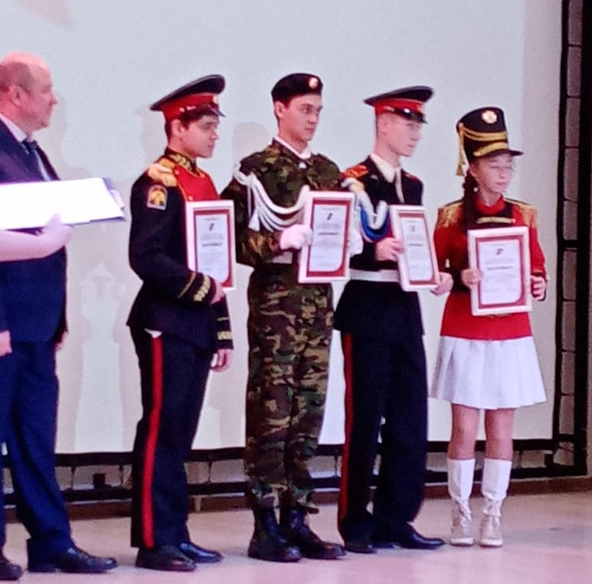



Cмотр конкурс муниципальных образований по поддержке и развитию
ВВ ПОД «Юнармия»
Чистопольский муниципальный район

